04.11.2021r.
Temat tygodnia: Moja rodzina

- Słuchanie wiersza „Rodzinny wiersz”
Tata Ani jest lekarzem,
tata Janka – marynarzem.
Tata Ewy – ogrodnikiem,
a Michała jest lotnikiem.
Tata Asi – kolejarzem,
a Marcela – jest piekarzem.
Mama Uli smaży pączki,
a Szymona – pisze książki.
Mama Eli jest kierowcą,
a Karola – zawiadowcą.
Mama Leny jest kelnerką,
a Renaty – jest tancerką.
Mama Kajtka jest malarzem,
tata Olka – betoniarzem.
 |  | 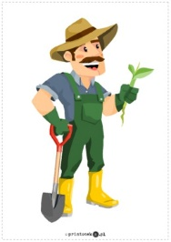
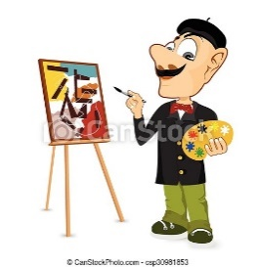 |  | Dziecko wymienia nazwy zawodów z wiersza.  Określa, na czym polega praca ludzi wykonujących te zawody

- Z abawa dydaktyczna „Analiza wyrazowa”
Zadaniem dziecka jest podzielenie nazw zawodów na sylaby (jeżeli dziecko potrafi to także na głoski), podanie liczby sylab w każdym wyrazie i wskazanie wyrazu z największą liczbą sylab (zawiadowca- 4sylaby)
wyraz | sylaby | głoski
lekarz | le-karz | l-e-k-a-rz
marynarz | ma-ry-narz | m-a-r-y-n-a-rz
ogrodnik | o-gro-dnik | o-g-r-o-d-n-i-k
lotnik | lo-tnik | l-o-t-n-i-k
kolejarz | ko-le-jarz | k-o-l-e-j-a-rz
piekarz | pie-karz | p-i-e-k-a-rz
pisarz | pi-sarz | p-i-s-a-rz
kierowca | kie-row-ca | k-i-e-r-o-w-c-a
zawiadowca | za-wia-dow-ca | z-a-w-i-a-d-o-w-c-a
kelnerka | kel-ner-ka | k-e-l-n-e-r-k-a
tancerka | tan-cer-ka | t-a-n-c-e-r-k-a
malarz | ma-larz | m-a-l-a-rz
betoniarz | be-to- niarz | b-e-t-o-n-i-a-rz

Głoska „rz” na końcu wyrazów ulega ubezdźwięcznieniu i brzmi jak „sz”

- Rozmowa na temat pracy, wykonywanej przez rodziców
Praca w książce (fioletowej) karty pracy, cz.1, str.74

- Zabawa on-line „Zawody”
https://learningapps.org/display?v=pti45825v20

- Zabawa muzyczno-ruchowa dla całej rodziny „Maszynista zuch”
https://www.youtube.com/watch?v=i76ClBnx2Ik

- Praca w książce (fioletowej) karty pracy, cz.1, str.75,76,80

- Praca plastyczna „Moja rodzina”
